мдк 1.2

Тема 1.1Общие сведения о различных видах испытаний средств из­мерений.

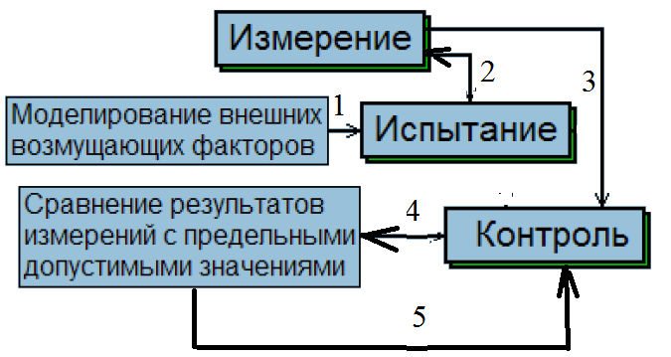



контроль

ручной

полуавтоматический

автоматический.



где n1−число изделий, забракованных при входном контроле;

n2−число изделий, забракованных на последующих стадиях производственного контроля.

Операционный контроль

проводят в процессе производства продукции, в ходе выполнения отдельных технологических операций.

Приёмочный контроль

(приёмо-сдаточный) готовой продукции проводят в конце технологического процесса

**Измерение** - оценка сопоставления чего либо с чем либо.

**Контроль** - выявление изменений или отсутствия таковых.

**Испытание** - воздействия для оценки влияния на ожидаемые СОБЫТИЯ.

Классификация измерений

по точности - равноточные и разноточные.

по количеству - однократный и многократные.

по характеру - динамические и статические

по выражению - относительное и абсолютное.

по способу - относительное и абсолютное и совокупное с совместные.

ортогональные - органы чувств человека нужны

инструментальные - можно обойтись инструментом.

ГОСТ P 8.563 МИ2377

 - абсолютная погрешность.



 - относительная погрешность.

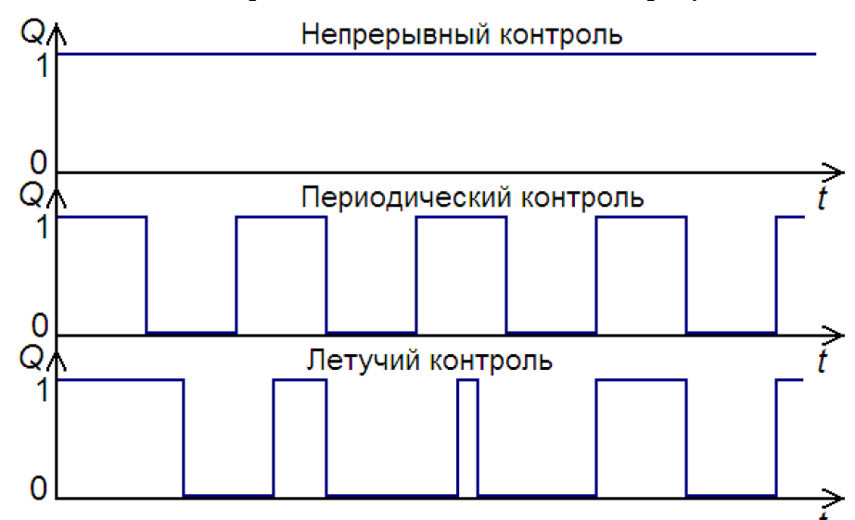

Контроль

классификация по исполнителям

- самоконтроль

- инспекционный

по стадиям получения информации

- входной

- выходной

- приёмочный.

Контроль

активный - влияет на процесс контроля и интенсивность контроля

пассивный - не влияет на процесс контроля и интенсивность.

по факту событий - подвижный и стационарный.

по ёмкости контроля - сплошной и выборочный.

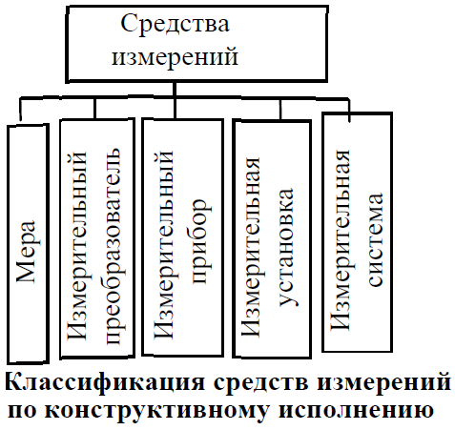

**Вид испытаний**

− часть области испытаний, имеющая свои особенности и отличающаяся однородностью испытательных воздействий

. Например, к видам испытаний можно отнести климатические и механические испытания.

**Метод испытаний**

− совокупность правил применения принципов

испытаний и средств испытаний

Например, методами испытаний можно назвать натурные испытания или испытания с использованием моделей.

**Средство испытаний**

− изделия (испытательные стенды, регистрирующая и исполнительная аппаратура) и материалы, применяемые при

испытаниях

.Средства испытаний могут быть

стандартными (вибростенд) и специальными

(оснастка для закрепления изделий на вибростенде)

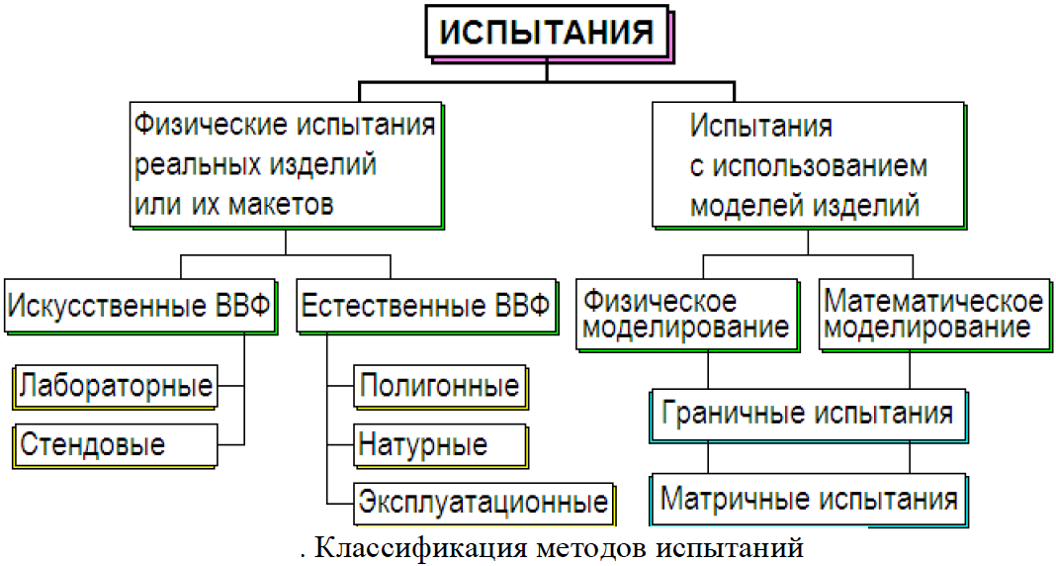

Классификация по продолжительности проведения

По продолжительности проведения различают испытания:

− нормативные, проводимые в срок, установленный в

технических условиях на изделие, который соответствует времени его эксплуатации;

− ускоренные , проводимые в более короткий срок, чем определено в технических условиях на изделие и

в более жёстких условиях;

− сокращённые, проводимые по сокращённой программе, предусматривающей проведение не всех испытаний, предусмотренных в технических условиях на изделие, а только нескольких; при этом условия испытаний соответствуют нормальным.

Классификация по виду испытательного воздействия

По виду воздействия, которому подвергается изделие, различают следующие испытания:

− механические (вибрация, удар, ускорение, шум);

− климатические (высокая и низкая температура, влажность, солнечный свет, низкое давление, соляной туман, иней, роса);

− биологические (различные микроорганизмы, плесневые грибы, насекомые, грызуны);

− космические (вакуум, радиация, сверхнизкая температура, метеорные частицы, солнечное излучение);

− электромагнитные (воздействия электромагнитных полей);

− радиационные (воздействия ионизирующих или радиационных излучений и ударной волны);

− термические (тепловой удар, нагрев, световое излучение, взрыв, тепловой поток, пламя);

− специальные виды испытаний

(химические реактивы, масла, растворители, нефтепродукты и др.)

−неразрушающие - испытания с применением методов неразрушающего контроля;

− разрушающие - испытания с применением методов разрушающего контроля;

− на стойкость, проводимые для оценки способности изделия сохранять свои характеристики во время и после проведения испытаний;

− на устойчивость, проводимые для оценки способности изделия выполнять свои функции во время и после проведения испытаний;

− на прочность, проводимые для оценки способности изделия противостоять разрушающему воздействию во время испытаний

В настоящее время в лабораторных и стендовых испытаниях применяются следующие способы проведения испытаний

−последовательный;

−параллельный;

−последовательно-параллельный(смешанный);

−комбинированный

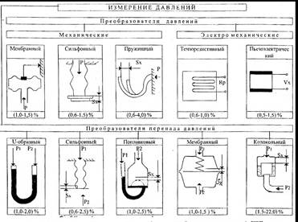

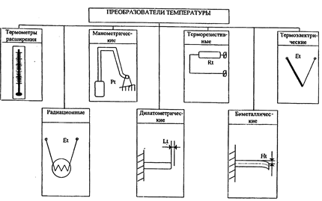

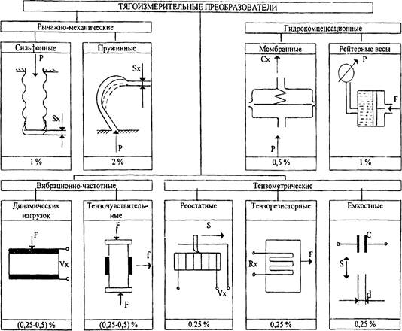

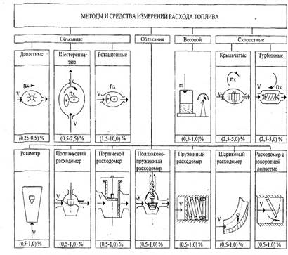

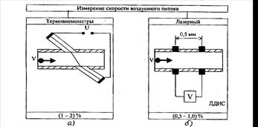

измерения воздушного потока

- приведённая погрешность.



Реальна статистическая характеристика.

Номинальная Статистическая Характеристика.

